НЕ ВЧІТЬ ДИТИНУ МАЛЮВАТИ! 10 АРГУМЕНТІВ ВІД АРТ-ТЕРАПЕВТА, ЧОМУ ДИТИНУ ДО 8 РОКІВ НЕ ВАРТО ВЧИТИ МАЛЮВАТИ
14.04.2016
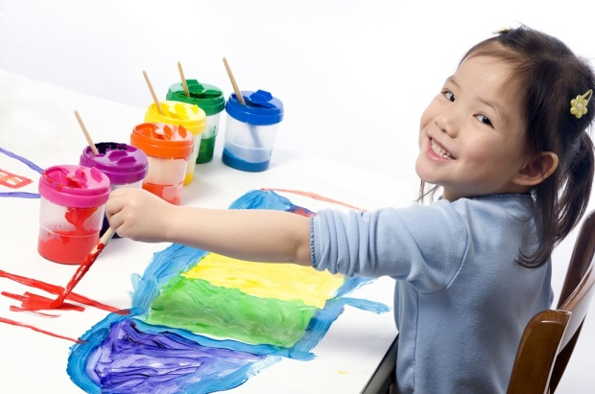
Цікава стаття арт-терапевта Вікторії Назаревич про те, яке значення має дитячий малюнок для гармонійного розвитку особистості.
“У становленні людини важливою частиною процесів розвитку особистості є розуміння образів, символів і форм, які створюються нашою психікою для гармонізації. Те, що дитину починають вчити малювати, – це найбільша помилка. Ми закриваємо дитині шлях до самопізнання і саморозуміння. Адже через свій малюнок набагато легше зрозуміти і пізнати себе, що апріорі стає неможливим, коли з самого дитинства нас вчать придивлятися до інших.
Звичайно, багато хто скаже, як же дитина повинна бачити речі правильної форми і в правильних кольорах. Поняття “правильно” саме по собі абстрактне. Адже небо не завжди блакитне, а сонце далеко не жовте. Якщо уважно придивитися, то ви і самі побачите в небі понад 30 відтінків різних кольорів. Але ваша дитина може цього не побачити, якщо з самого дитинства не давати їй вибору побачити самій те, що хоче побачити вона сама. Отже, я як психолог майже з 16-річним стажем роботи, можу сміливо стверджувати: “вчити малювати не можна !!!” А якщо вчити професійно, то в художніх школах і після 8 років.
Наведу ряд аргументів, чому вчити малювати дитини до 8 років шкідливо:
- Колір і форма, лінії на аркуші паперу є способом самовираження дитини, і як тільки матуся починає коментувати, що сонечко має бути круглим, дивлячись на квадратне сонечко дитини, вона тут же знайде інший спосіб самовираження, і це будуть капризи, крики і т.д .
- У період дошкільного віку, коли у дитини проходить дуже тонкий і важливий етап дорослішання – соціалізація, малюнок дасть вам зрозуміти можливі труднощі і переживання з цього приводу. Але тільки якщо ви не забороняли малювати дитині те, що вона хоче. Наприклад: одна мама, у якої дитина дуже агресивна до інших, пишається тим, що завжди забороняла малювати війну і бійки. Так ось дитина і принесла все, що мога залишити на аркуші паперу, в реальні соціальні відносини зі світом.
- Дитина має право на свій сюрреалізм, тому виправляти малюнки дитини, пробувати робити їх більш красивими або правильними категорично не можна. Якщо дитина звикне до такої позиції, то помилки в дорослому житті теж будете виправляти ви.
- Кожен випадковий малюнок дитини – це позбавлення від негативних станів, емоцій, які вона не змогла висловити, енергії, яку нікуди скинути. Тому, коли батьки починають допомагати з сюжетами, то несвідомо блокують психологічний канал, за допомогою якого дитина може стабілізувати свій психоемоційний стан. Можна допомогти дитині з вибором сюжету тоді, коли вона дуже цього просить, і то тільки чарівної фразою – «Малюй, що хочеться малювати».
- Наступне важливе запитання, яке задають батьки: чим малювати дитині? Адже прекрасно мати 64 красивих фломастера, які дають дуже чітку і тонку і рівну лінію. Але якщо розглядати малювання як форму самодопомоги, то тільки малювання рідкою фарбою, яка легко змішується і дає можливість експериментувати з формою і різним кольором, та ще воскові олівці, дають ефект справжнього терапевтичного простору в малюнку.
- Ніколи не критикуйте і не порівнюйте малюнки дитини з іншими. Через прийняття продукту творчої діяльності вашого малюка ви приймаєте процес його становлення як особистості. Адже логіка дитини така: якщо малюнок поганий, значить і я для мами погана. Тому не бійтеся перехвалити дитину, адже кожен малюнок – це частинка прояву душі вашого маленького дива, його індивідуальності й неповторності.
- Важливо зауважити, що процес малювання для дітей – це спосіб самопізнання, і дуже важливо не втрачати такий важливий психологічний і педагогічний інструмент, як малюнок. Прості запитання до дитини: “Хто намальований на малюнку? Який він? Що він робить? В якому він настрої?” – Дають можливість батькам заглянути в душу дитини і побачити можливі проблеми.
- Світ фантазій і казок, який відбивається на малюнку, розкриває для дитини нові горизонти власної уяви, і це дуже значуща сфера життєдіяльності дитини. Якщо батьки постійно повертають дитину в сувору реальність, це значно зменшує здатність фантазувати у дітей, збіднюється інтелектуальний розвиток особистості, знижуються можливості креативного, образного мислення. Але ж самі подумайте: перед тим, як чомусь з’явитися в реальності, це щось з’являється у когось в фантазії. Не вбивайте в своїй дитині творця!
- Важливо сказати те, що сама дитина починає пишатися собою, коли бачить продукти своєї творчості в малюнках, що є найкращим засобом для психологічної профілактики невротичних розладів особистості, тривог, страхів і низької самооцінки. Я як ви будете пишатися ви своєю дитиною, ні в казці сказати, ні пером описати.
- Малюнок є найпершою формою самовираження людства і найдавнішим засобом соціалізації. Наскальні малюнки передають нам весь шлях розвитку суспільства і цивілізації, так дайте ж своїй дитині пройти свій шлях розвитку в малюнках.
Автор Вікторія Назаревич
Інтернет ресурс https://dytpsyholog.com/2016/04/14

